Interne Zaken

Holle Bolle Gijs
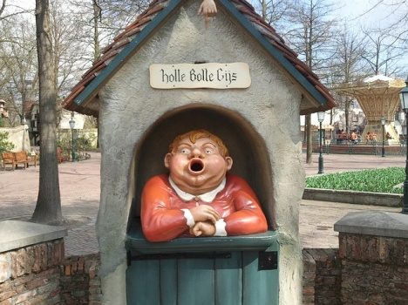

Door: Nico van der Hoogt

Heb je wel gehoord van die hollebollewagen
Waar die hollebolle Gijs op zat?
Hij kon schrokken, grote brokken
Een koe en een kalf en een heel paard half
Een os en een stier en zeven tonnen bier
Een schip vol rapen een een kerk vol schapen
En nog kon Gijs van de honger niet slapen!

Tja, de kleine Gijs wist dondersgoed van innemen. Toen al.
Dit oude kinderversje schoot me te binnen toen ik onlangs de interne competitiestand van zaken na de eerste cyclus, najaar 2015 eens in ogenschouw nam.
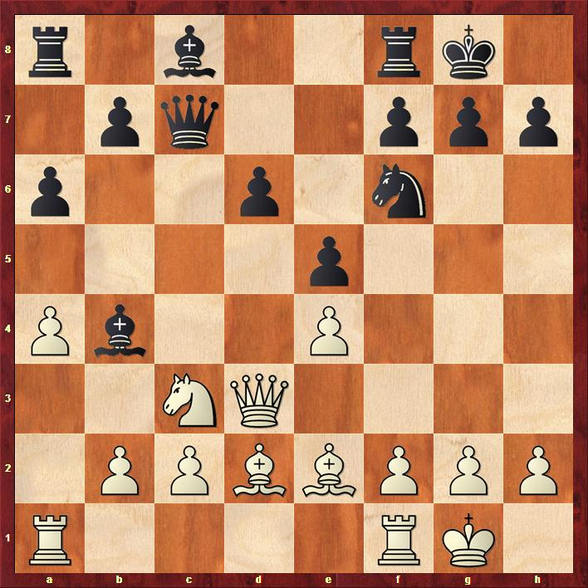
Goed. Wat wil het geval, in de Olifanten- en Struisvogelgroep bleek namelijk ongenadig te zijn huisgehouden door resp. Robert Meilink en Miki Nieczyporowski.
Robert pakte uit met een 100% score van 8 uit 8. Miki moest slechts een halfje afgeven aan good old Gerben. Maar ook zijn eindbedrag van 9,5 uit 10 wekte allerwegen diep ontzag.
Ik laat Robert eerst zelf aan het woord:

“ In het voorjaar van 2015 behaalde ik 6 punten in mijn groep. Mijn pech was dat zowel Dirk Kappert als Ron Vink dit puntenaantal ook scoorden. In weerstandspunten waren zij net iets beter dan ik. Dat betekende eigenlijk maar 1 ding. Laten zien in de volgende ronde dat ik er ook bij hoor. Dat het uiteindelijk 8 uit 8 werd, was voor mij ook een verrassing.”

De 1e wedstrijd in de Olifantengroep was die tegen Ad Burgmans.
Interne comp. V.S.V., najaar 2015
Wit: Ad Burgmans
Zwart: Robert Meilink
Siciliaans, lichte comment Nico cs.

1.e4 c5 2.Pf3 Pc6 3.d4 cxd4 4.Pxd4 Pxd4 5.Dxd4 Dc7 6.Pc3 a6 7.a4 e5

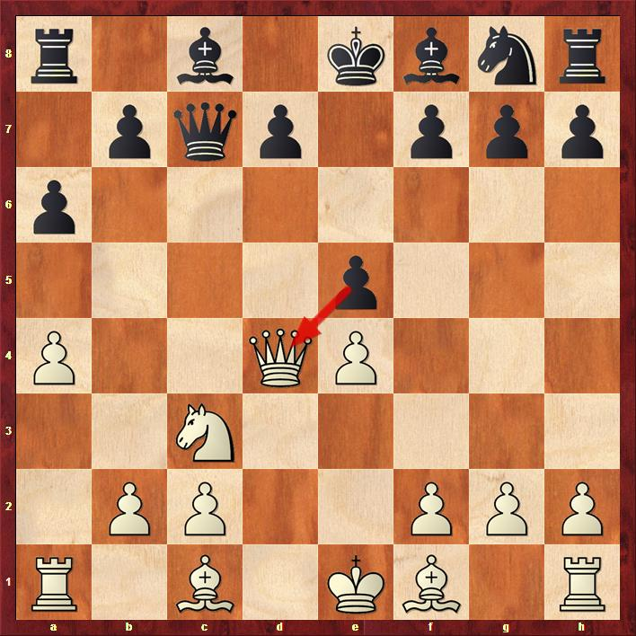

8.Dd3 Hier kon al: 8.Pd5 Db8 9.Db6 Ld6 10.Le3 En ‘HBG’ Robert zit vreselijk in de nesten...8...Lb4 9.Ld2 Pf6 10.Le2 d6 11.0–0 0–0 12.f3 Een heel mooie zet was hier voor Ad nu het verrassende 12.Pb5! geweest:

Minidia na 11…0-0

Bijv. 12…axb5 13.Lxb4 Td8 14.axb5 En Robert zit flink in de penarie...
12...Le6 13.Pd5 Lc5+ 14.Kh1 Lxd5 15.exd5 Tae8 16.Le1 e4 17.fxe4 Pxe4 18.Lf3 f5 19.c3 Dd7 20.Lxe4 fxe4 21.Txf8+ Txf8 22.De2? Diagram

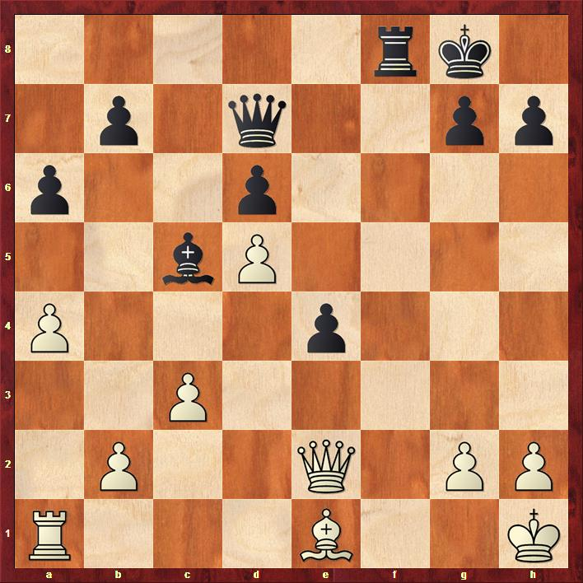

Paf! Hier slaat onze voorzitter zich met zijn hamer op de eigen vingers. 22.Dc4 was plicht. Deze kans laat tacticus Robert niet liggen:
22...Dg4! “Sla me dan!”, roept Hare Zwarte Majesteit tegen Dier Blauwbloedse Equivalent. Wel wetend echter, dat Zijzelf taboe is op straffe van mat. Onze Oosterburen hebben daarvoor het fraaie begrip: 'Hinlenkungsopfer'. Ads dame moet wijken en dan beslist de vrije e-boer. 23.Dc4 e3 24.Dd3 e2 25.Lg3 De4 Wit geeft op.
Robert weer zelf:

“Mijn openingen zijn in het afgelopen jaar verbeterd (na een pauze van ruim 10 jaar), daar zal ik nog veel tijd in moeten steken. Maar eenmaal daar doorheen gekomen, dan kan ik aardig voor de dag komen.”
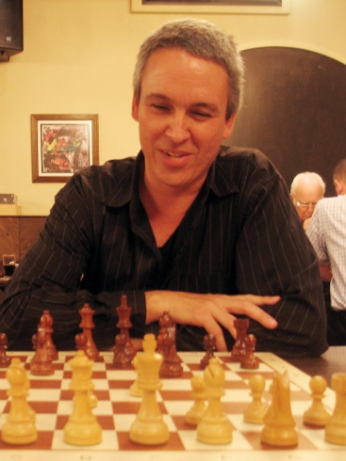 Foto: Peter Smith©
Robert klaar voor zwarte actie
Een andere partij is tegen Karl Jacobitz.
Interne comp. V.S.V., 2015
Wit: Robert Meilink
Zwart: Karl Jacobitz

Siciliaan. Lichte commentaar Nico, Fritz en Stockfish

1.e4 c5 2.Pc3 2...d6 3.Lc4 Pf6 4.Pge2 Pc6 5.d4 cxd4 6.Pxd4 a6 7.Pxc6 bxc6 8.0–0 e5 9.Lg5 Le7 10.h3 0–0 11.Lxf6 Lxf6 12.Df3 De7 13.Tfd1 Le6 14.Le2 Tfd8 15.b3 Db7 16.Tab1 d5 De heren hebben tot zover een keurige Siciliaan op het bord gebracht en hoeven zoals Marc vd L. in het vorige clubblad wel, de schaakmaffia van het eiland niet te vrezen. Deze thematische zwarte opstoot brengt Karl echter licht in het voordeel. Diagram vanuit zwart bekeken:
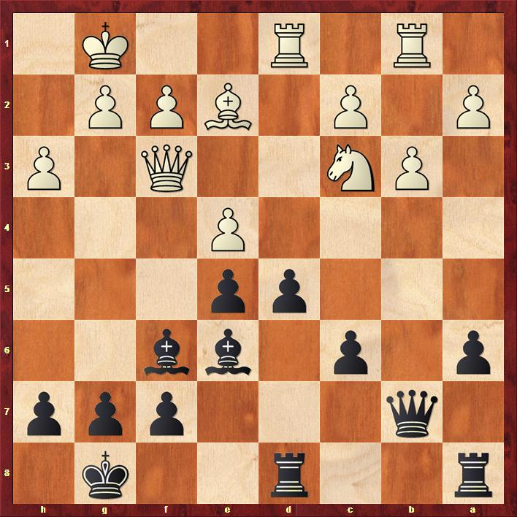

17.Pa4 Le7 18.exd5 cxd5 19.c4 e4 20.De3 Dc6 Ai. Daar staat de Donkere Máxima niet lekker... Robert profiteert stante pede
21.cxd5 Lxd5 22.Tbc1 Db7 23.Pb6 Tab8 24.Pxd5 Txd5 25.Txd5 Dxd5 26.Lxa6 Dia!
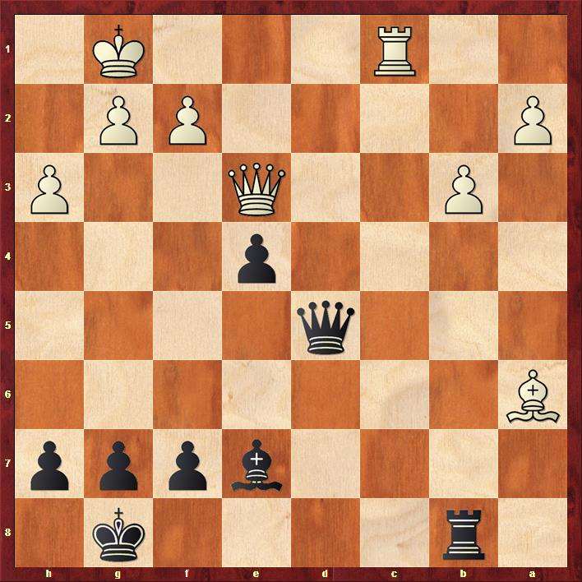

Zo, da's een poppetje verdiend. Het verbonden damevleugelvrijboerenspan moet toch de beslissing brengen, zou je zo denken. 26...Lg5 27.Dc5 Dxc5 Afruil in dergelijke stellingen moet vermeden worden. Meer weerstand bood bijv. 27...Dd2 Hierna gaat het snel bergafwaarts met onze Tegelse veteraan. 28.Txc5 h6 29.Lc4 e3 30.Tc7 Tf8 31.a4 Kh7 32.a5 Td8 33.fxe3 Lxe3+ 34.Kf1 f6 35.a6 Td2 36.a7 Tf2+ 37.Ke1 Ta2 38.Ld3+ Kg8 39.Lg6 Kf8 40.Tc8+ 1-0

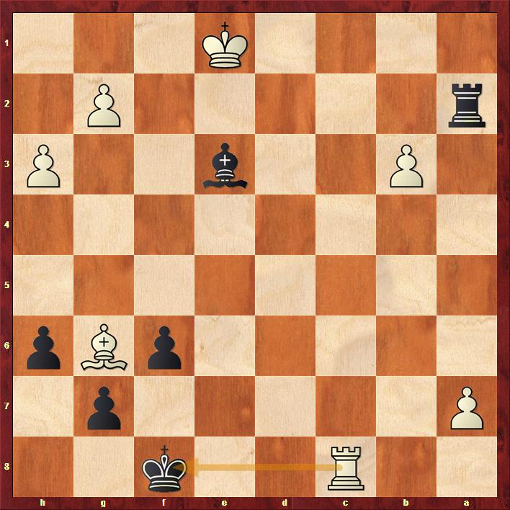

Slotstelling
Robert rondt af:“Natuurlijk kan ik niet alles op puur tactiek schuiven, ook een nodige portie geluk was aanwezig”.

Bescheidenheid. Een zeldzaamheid dezer dagen.

Ook bij de struisvogels vlogen de veren in het rond. Deze onvrijwillige rui werd zoals gezegd veroorzaakt door Miki.Hier is hij.
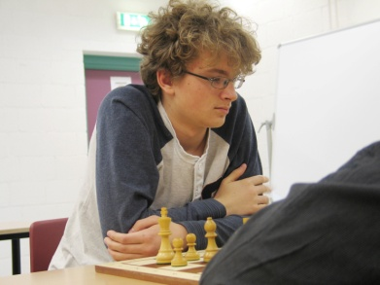

Foto Peter Smith©

Miki deed me zijn partij tegen de opstomende Peter Timmermans toekomen.

Wit: Miki Nieczyporowski
Zwart: Peter Timmermans
Interne comp. V.S.V., najaar 2015
Scandinavisch
1.e4 d5 2.exd5 Pf6 3.d4 Pxd5 4.c4 Pb6 5.Pc3 g6 6.Pf3 Lg7 7.Le3 0–0 8.Dd2 Lh8 9.h4 Lg4 10.Ph2 Lf5 11.g4 Ld7 12.h5 Te8 13.0–0–0 Pa4 14.Ld3 Pxc3 15.bxc3 f5? Peter panikeert kennelijk, want dit kan de zwarte veste niet verdragen. Beter te ontwikkelen met 15...c5 Nu komt Peters godganse koningsvleugel bloot te liggen.

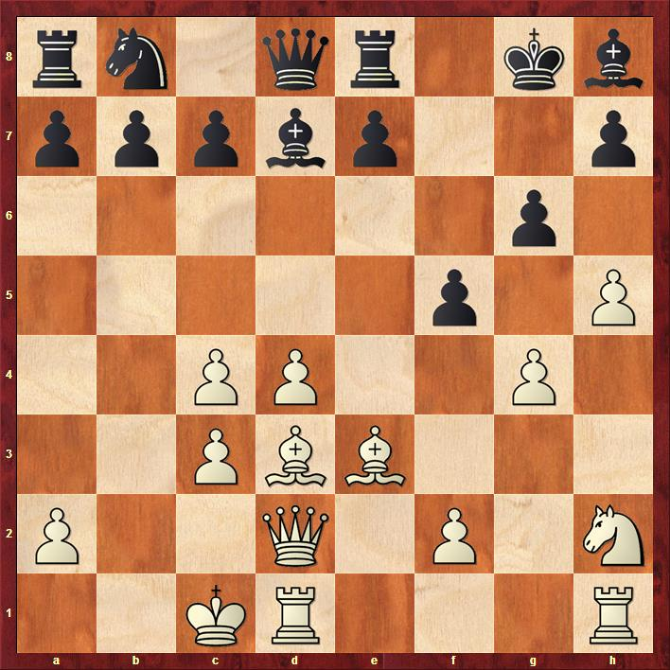
16.hxg6 hxg6 17.gxf5 Lxf5 18.Lxf5 gxf5 19.Tdg1+ Kf7 20.Pf3 Tg8 "Mit Aufgeben hat noch keiner gewonnen", zo beleerde mij Joachim Guddat enige jaren geleden na een snelschaakpot. Zo moet P. er ook over hebben gedacht. Doch na 36 zetten stond hij mat. Opgaverijp diagram:
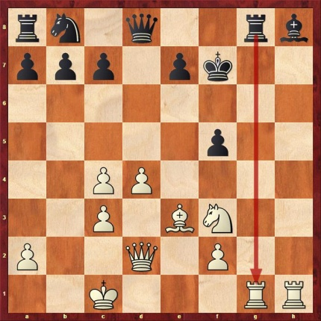

En nu eens zien hoe het met de HBG appetijt van beiden een groep hoger zal blijken…
Nico. Januari 2016

Zijn achternaam lijkt me iets voor het Nationaal Dictee. Bijv.: “Miki Nieczyporowski reed op zijn przewalskipaard met zijn trukendoos het stereotiepe cisterciënzerklooster binnen alwaar hij consciëntieus bij een aantal kasuarissen en struisvogels in het gevlij wilde komen.”

